
实 验 报 告

学院：计算机科学学院专业： 网络空间安全 2025 年4月18日
姓 名 | 李畅 | 学 号 | 2024040731192
班 级 | 一班 | 指导老师 | 孔德华老师
课程名称 | c语言程序设计实践 |  |  | 成  绩
实验名称 | 数组-2 |  |  | 成  绩
1．实验目的
- 掌握字符数组的使用方法；
2. 能够掌握数组的综合应用。
2．实验内容
1、编写一个程序， 输入一行字符串，将该字符串中所有大写字母改为小写字母后存放在一新的数组中，最后输出原字符串和转换后的字符串。
2、输入10个字符串，按照由小到大将其输出。
3、完成10个学生信息的录入（包括：学号，姓名，性别，年龄，大学语文，高等数学，英语，总成绩）
4、完成上述10个学生信息的输出。
5、 依据学号查找并输出该学生的所有信息。
6、 依据姓名查找并输出该学生的所有信息。
3．实验环境
① windows 7
② Vc++6.0
4．实验方法和步骤（含设计）
5．程序及测试结果
1、所有大写字母改为小写字母
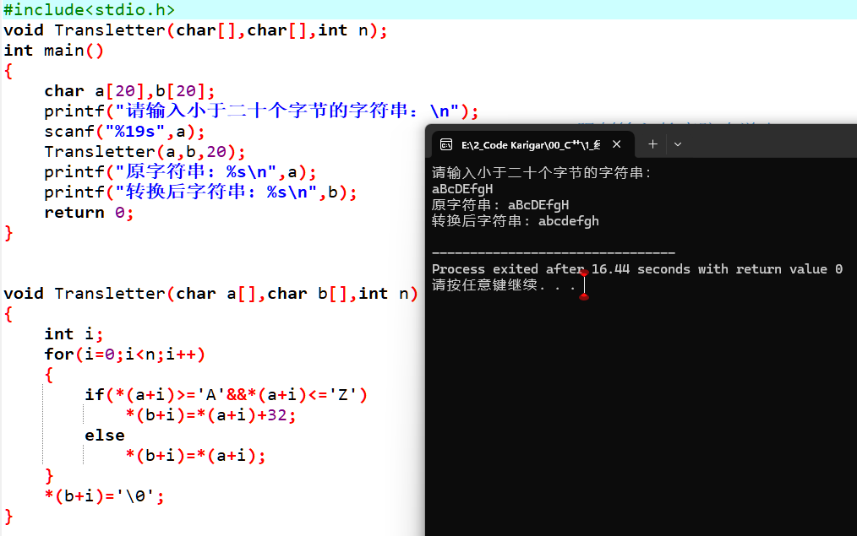

2、输入10个字符串，按照由小到大将其输出
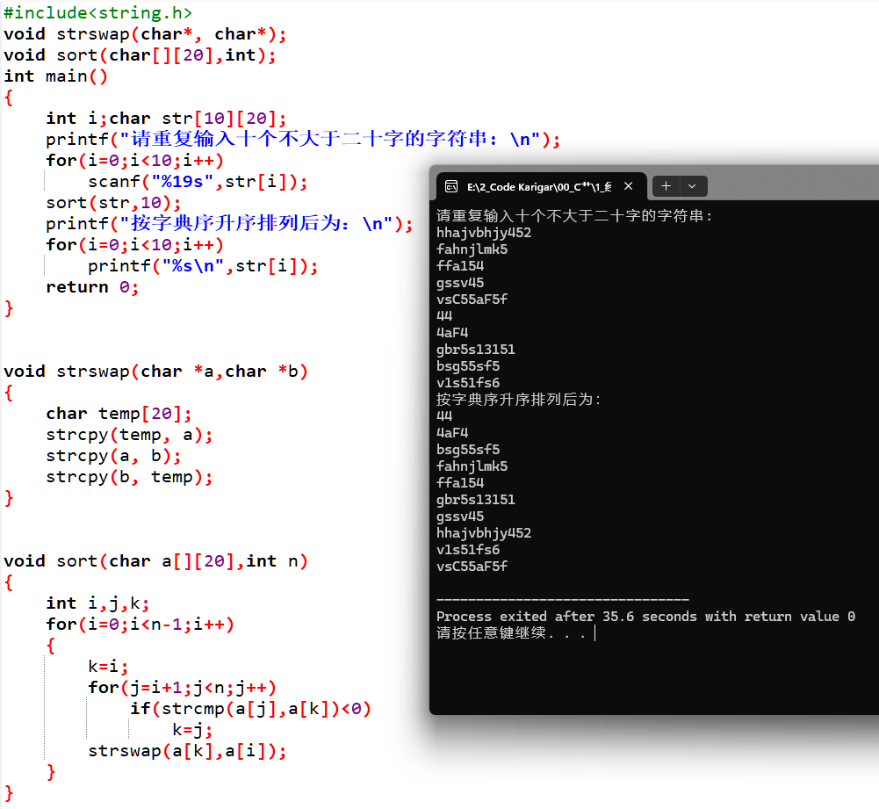

3→6学生成绩系统
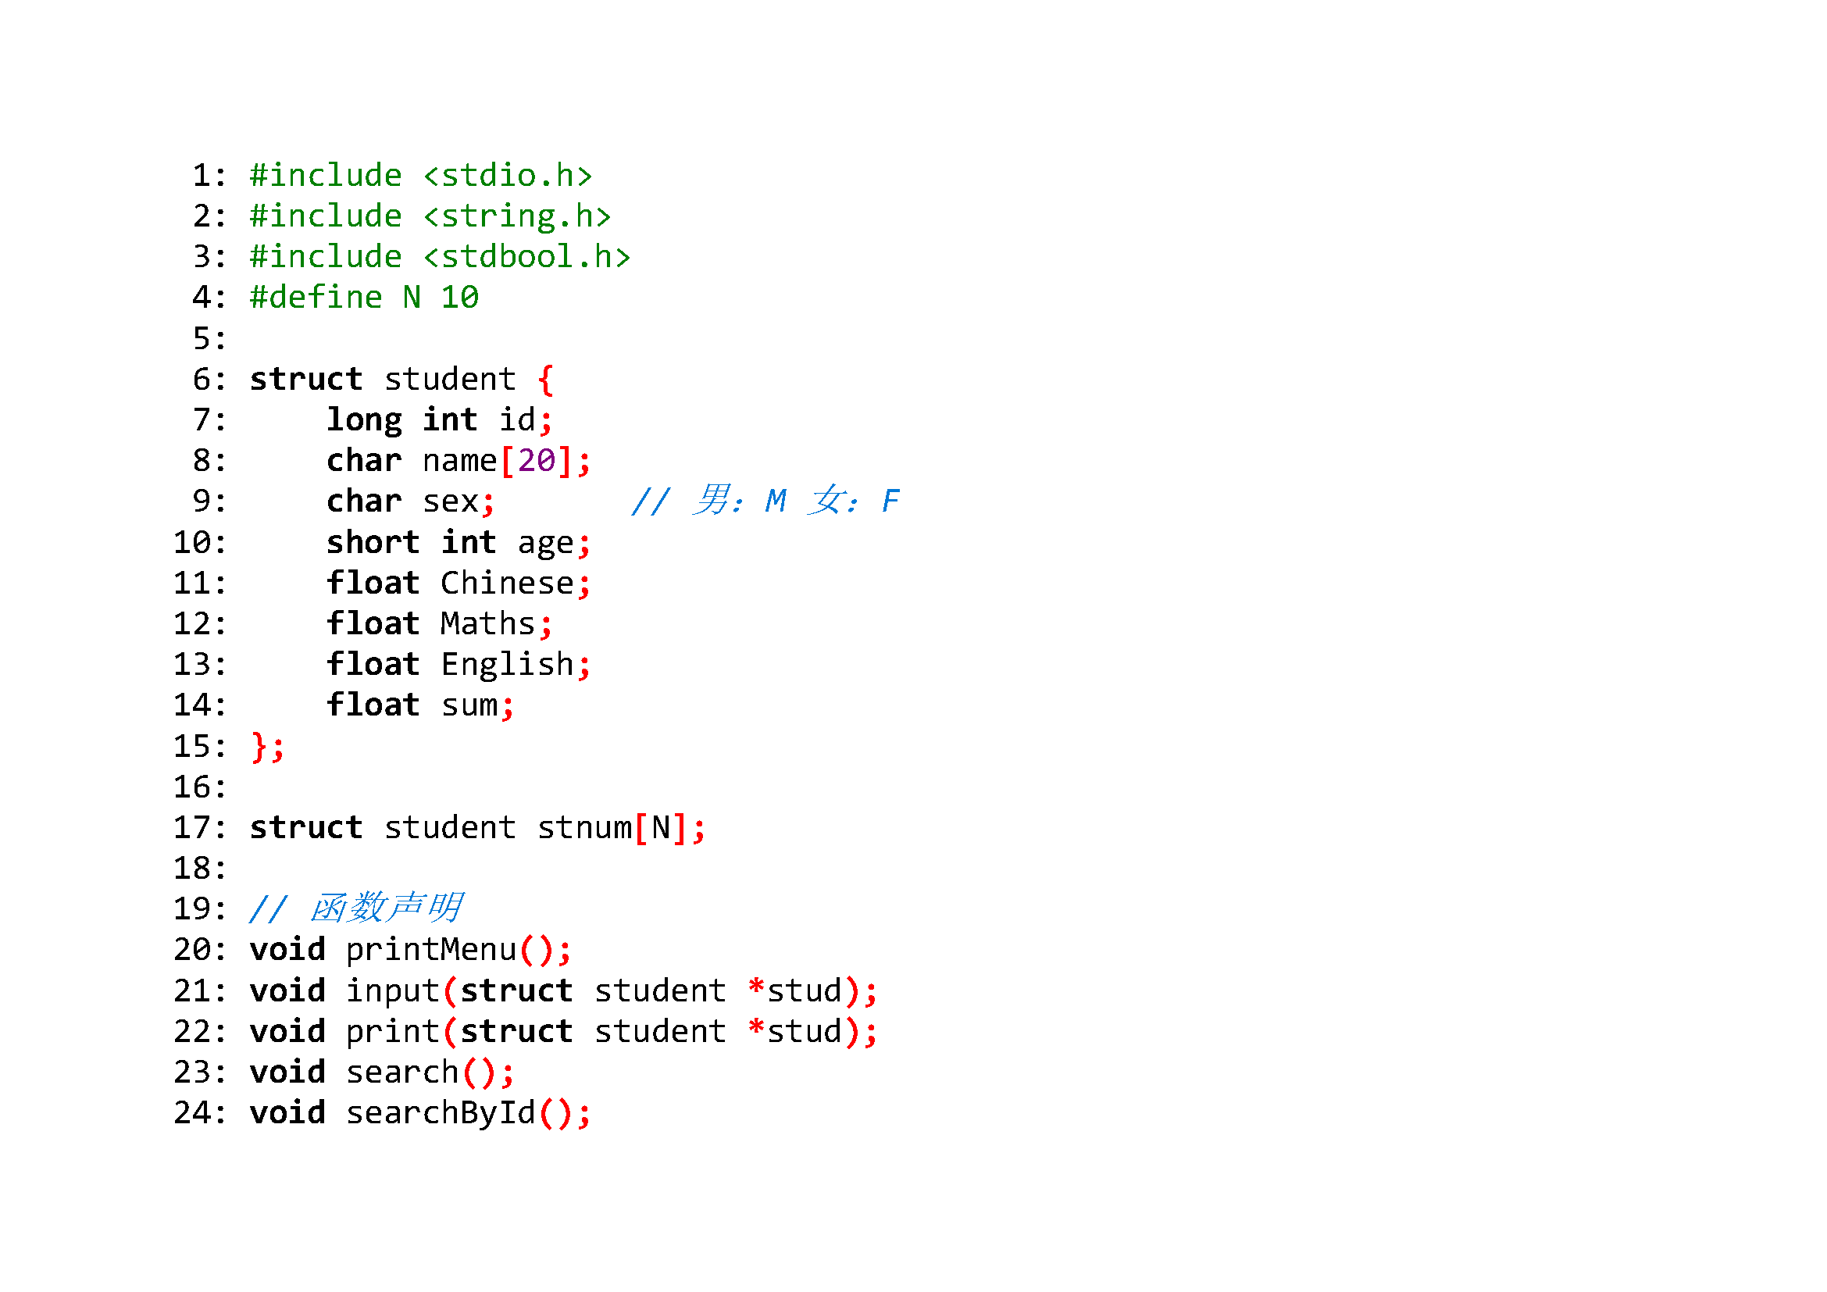
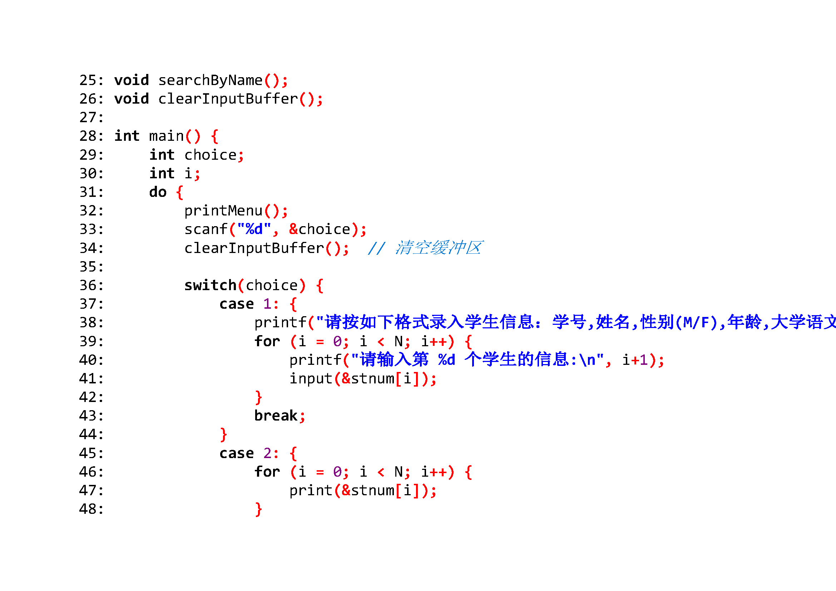
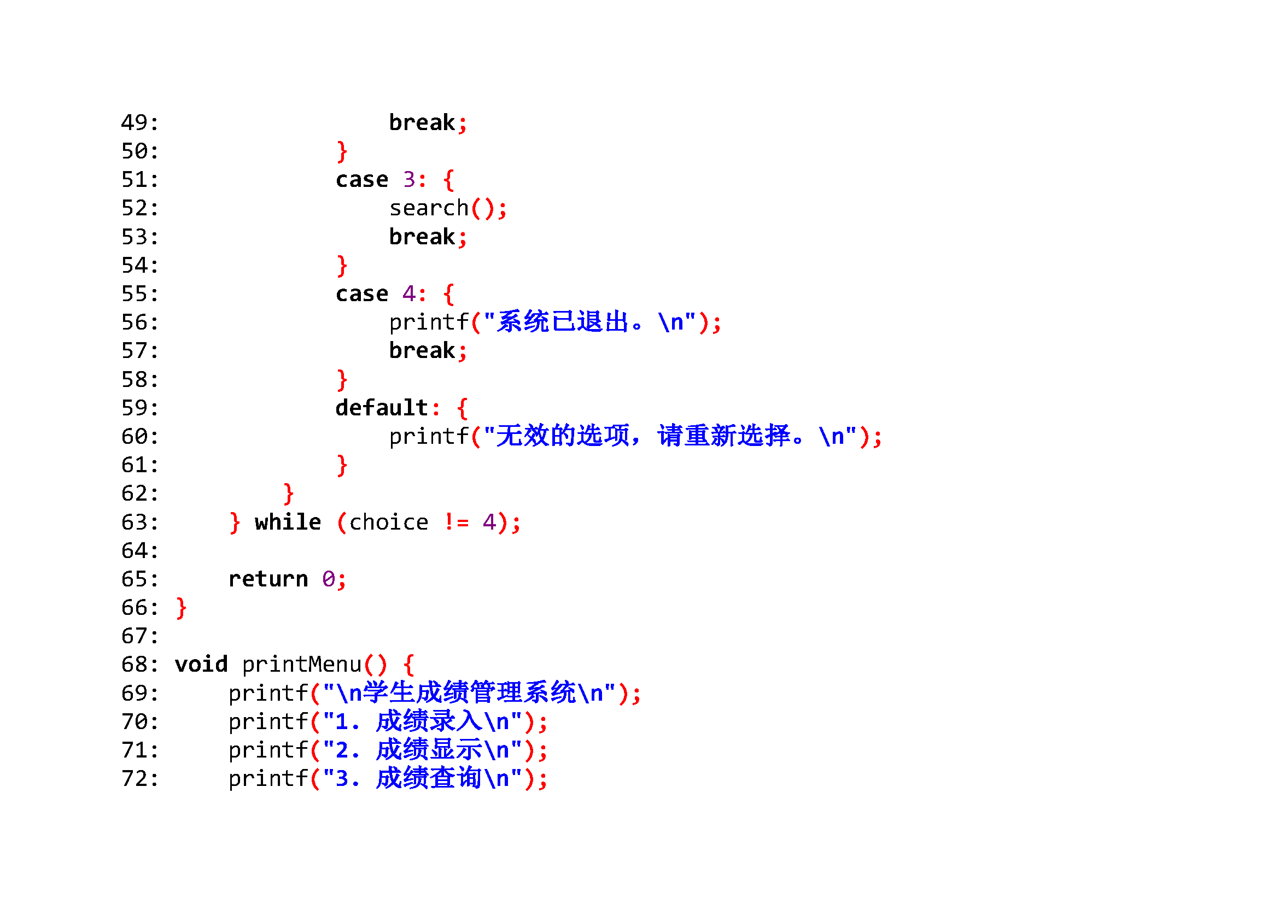

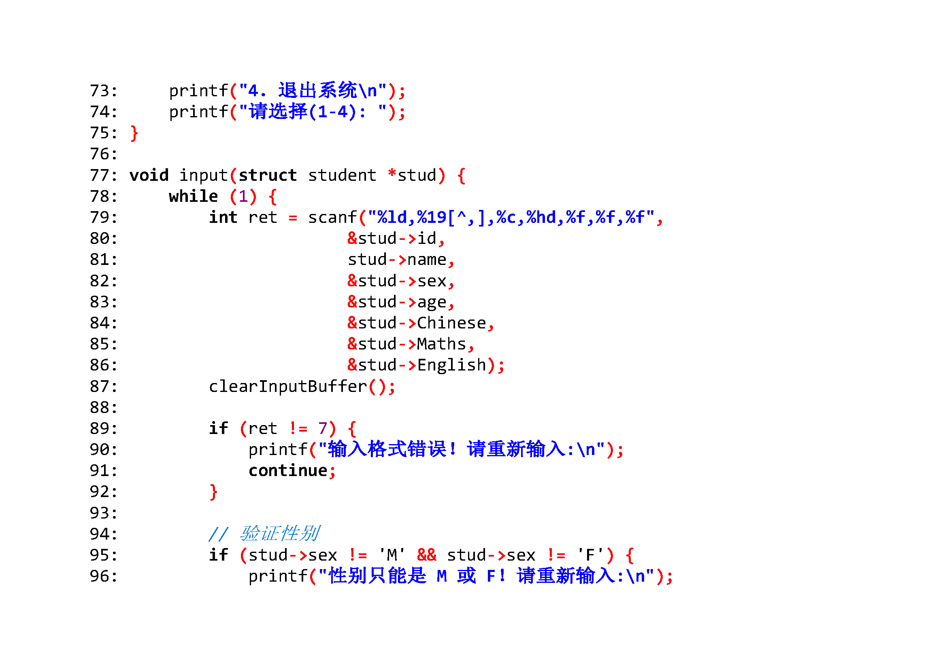
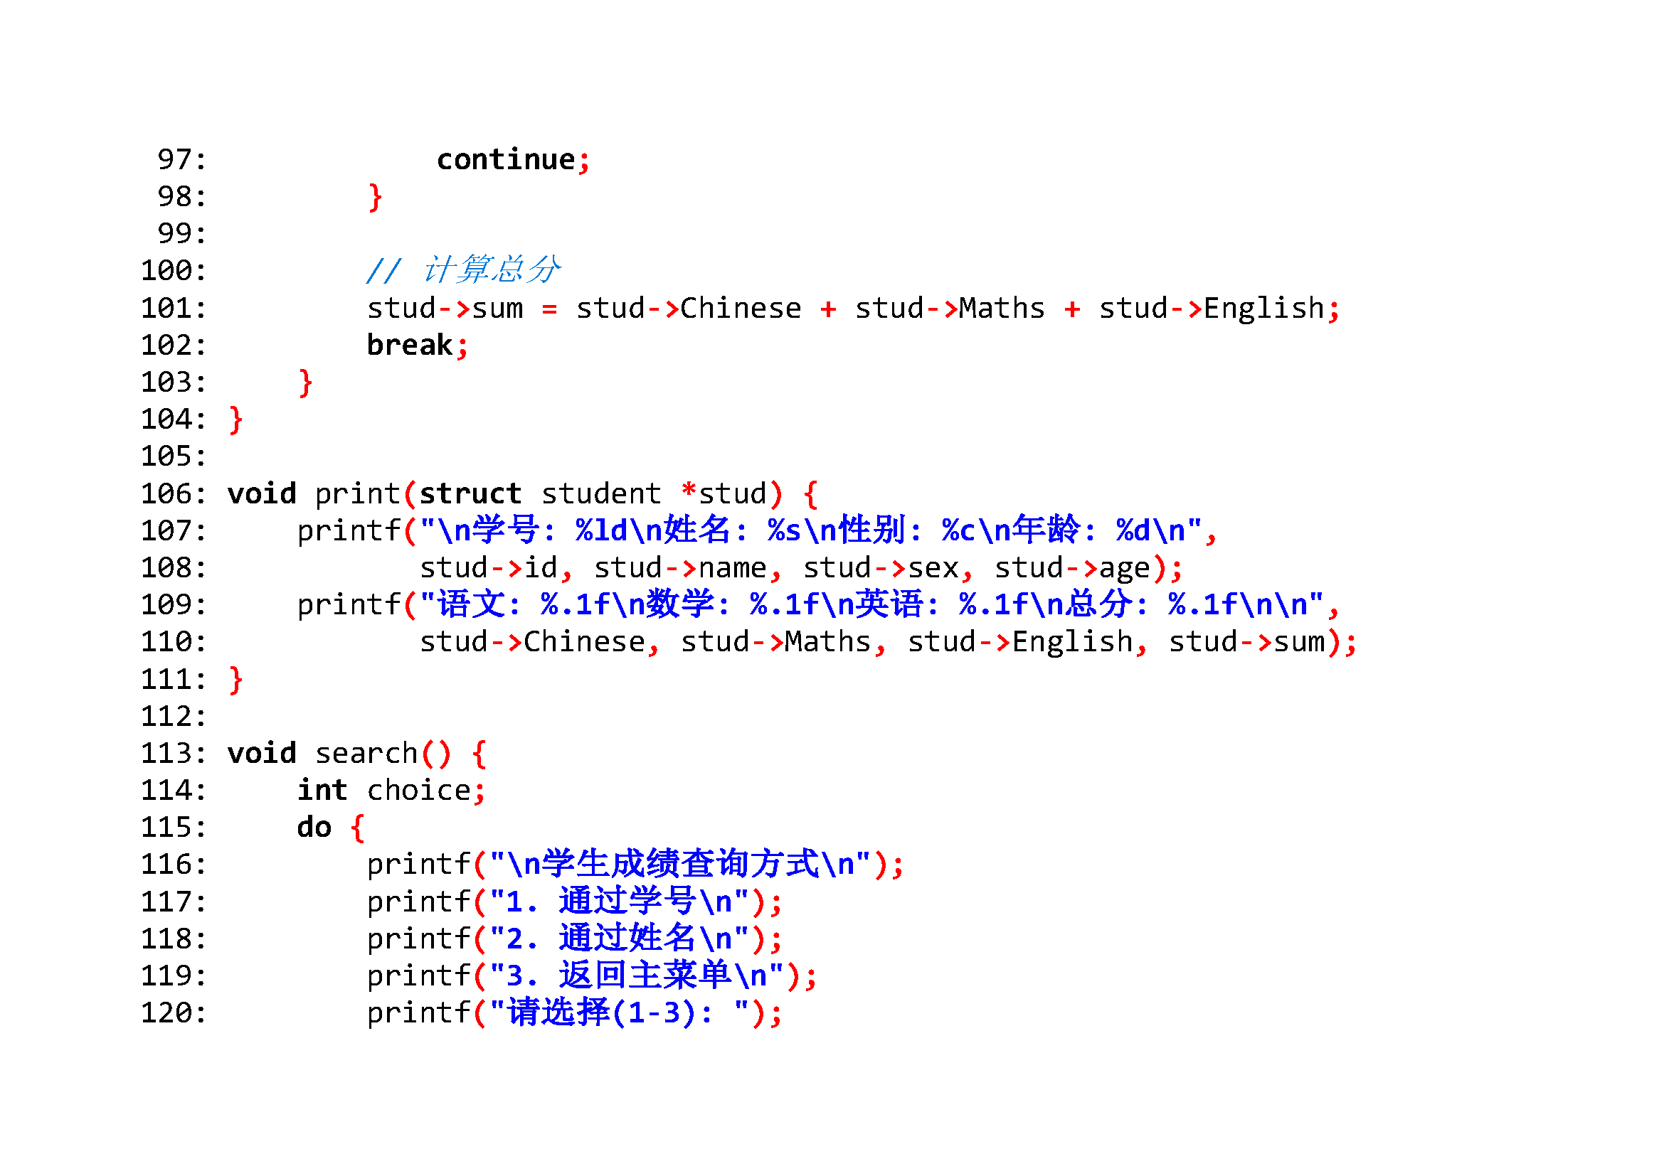

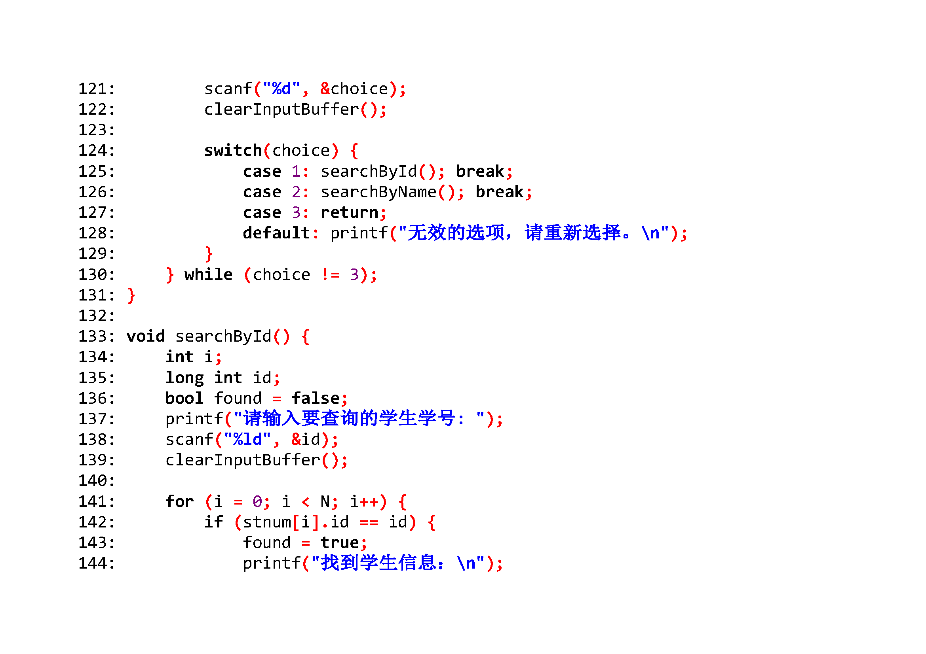
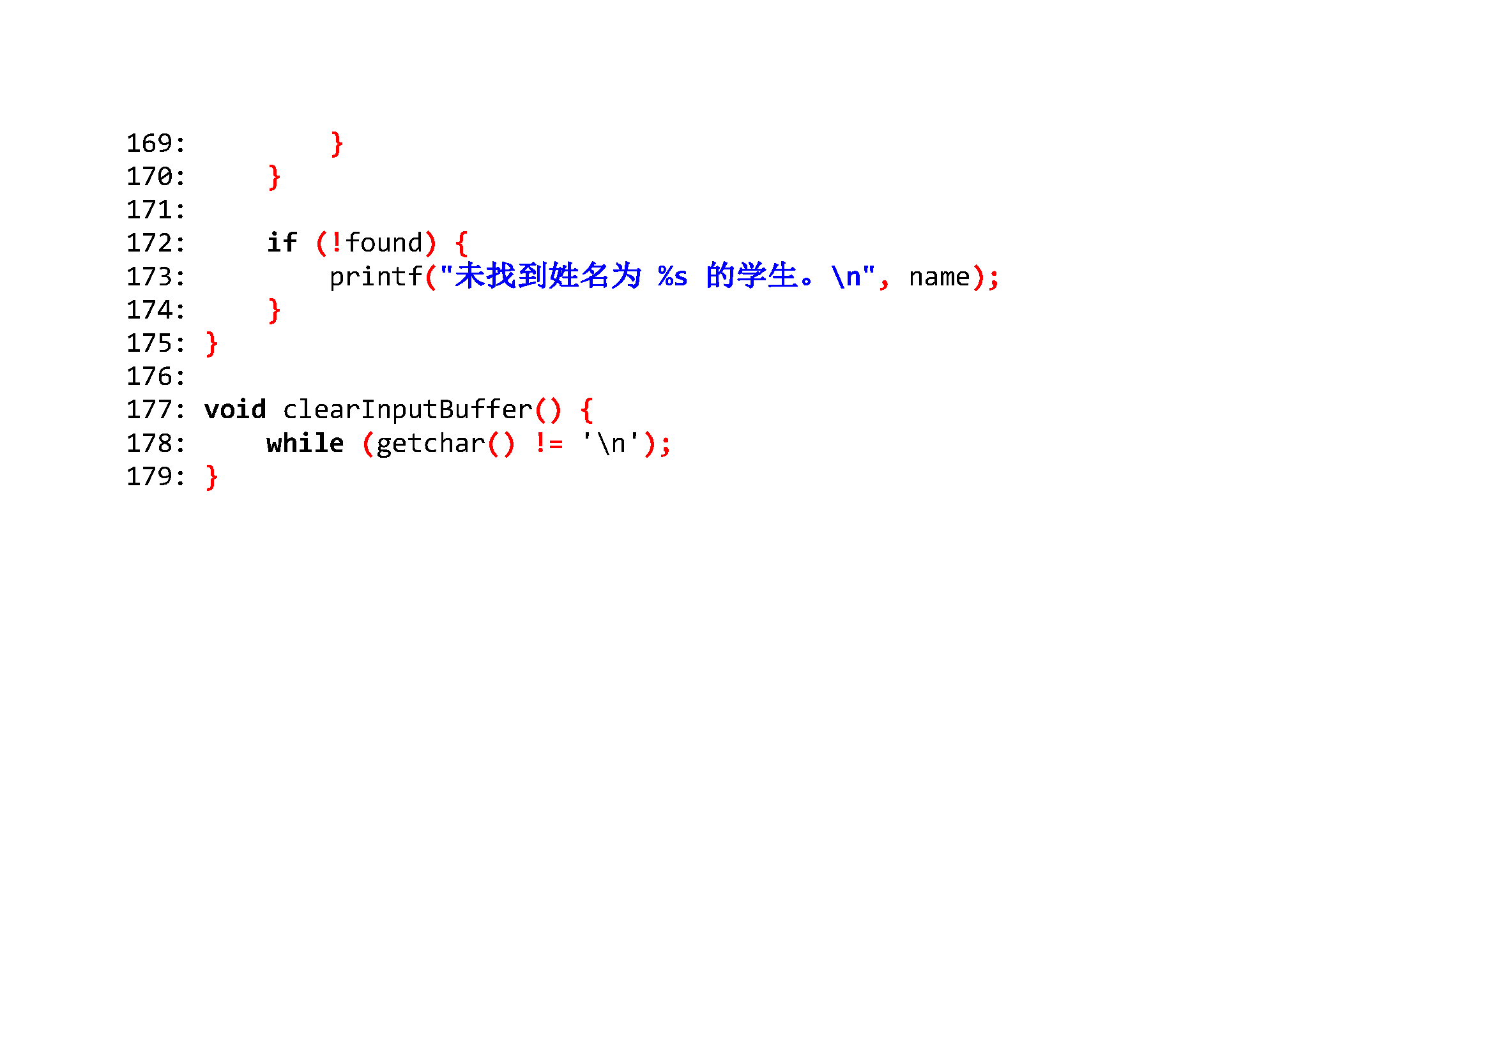
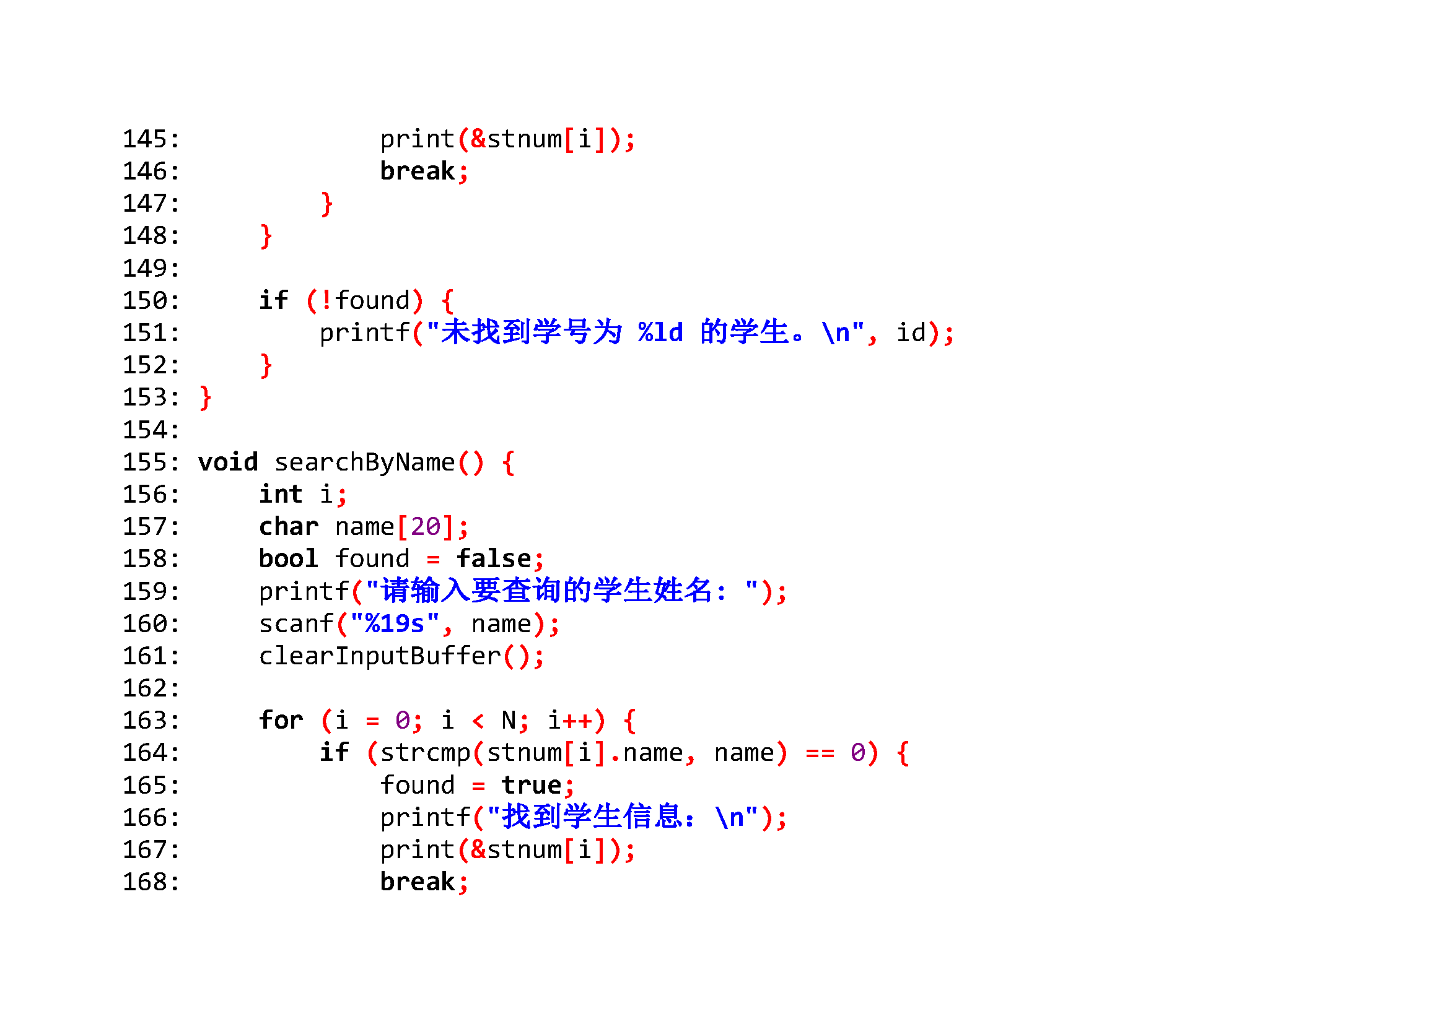

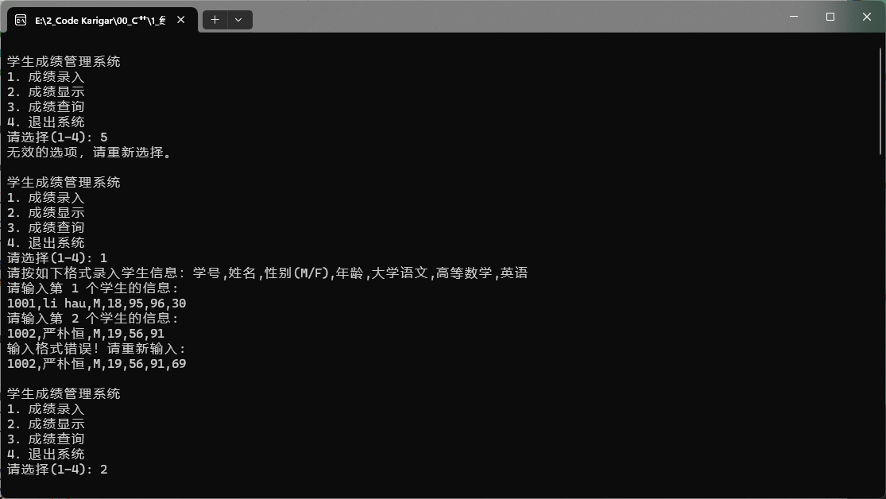

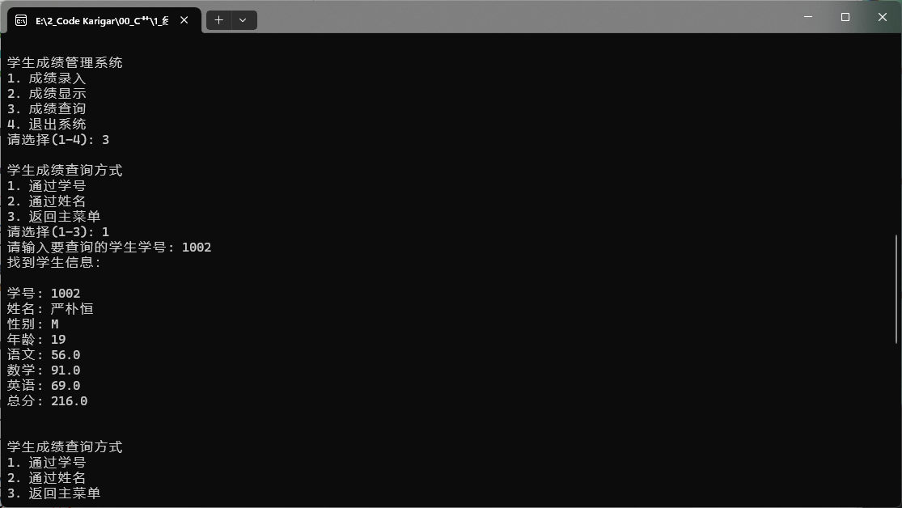

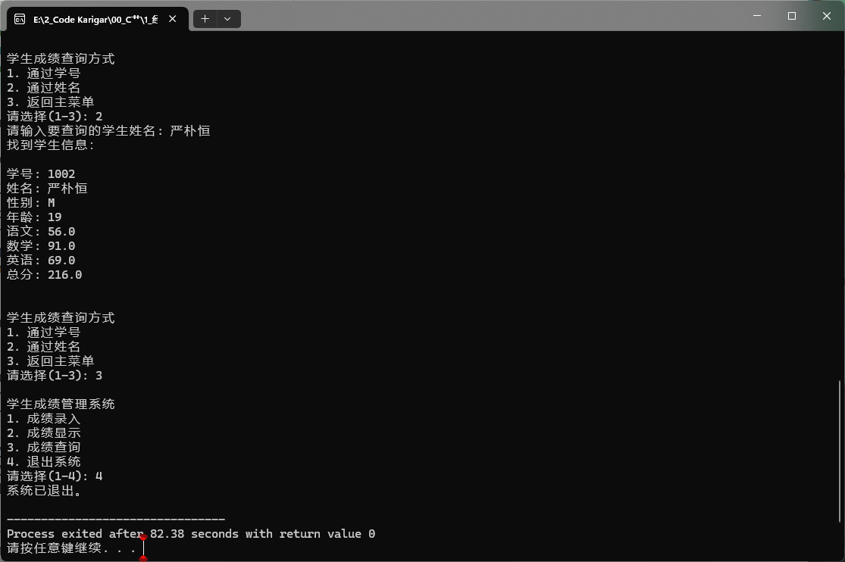

6．实验分析与体会
本次实验通过多个编程任务，深入理解了C语言中的字符串操作、数组排序以及结构体的应用，同时锻炼了程序设计和调试能力。

1. 字符串大小写转换
该任务要求将输入字符串中的大写字母转换为小写并存储到新数组。实验过程中，通过ASCII码值的加减运算（+32）实现大小写转换，并正确处理了非字母字符的情况。在调试时发现，必须手动添加字符串结束符'\0'，否则可能导致输出异常。这让我更深刻地理解了C语言字符串以'\0'结尾的特性。

2. 字符串排序
该任务要求对10个字符串进行字典序排序。实验采用选择排序算法，通过strcmp比较字符串大小，并利用strcpy完成交换。在实现过程中，发现二维字符数组的传递方式（如char a[][20]）对函数参数设计有重要影响。此外，输入时限制字符串长度（%19s）防止溢出，增强了程序的健壮性。

3. 学生信息管理系统
该部分涉及结构体的定义、输入输出及查询功能，是本次实验的核心内容。

数据录入：采用格式化输入（scanf结合%[^,]）处理逗号分隔的数据，并加入输入校验（如性别仅允许'M'或'F'）。调试时发现，若输入格式错误（如漏输逗号），程序会进入无限循环，因此增加了输入缓冲区的清理（clearInputBuffer），确保后续输入正常。

数据查询：按学号和姓名查询时，分别采用long int比较和strcmp匹配，并处理未找到数据的情况。实验中发现，字符串比较必须严格匹配（包括大小写），否则可能查询失败。

实验体会
字符串处理需谨慎：C语言中字符串操作容易出错，如忘记'\0'、缓冲区溢出等，必须严格检查输入和存储方式。

结构体的优势：使用结构体能有效组织复杂数据（如学生信息），提高代码可读性和可维护性。

输入校验的重要性：用户输入不可靠，必须进行格式检查（如scanf返回值判断）和缓冲区清理，避免程序异常。

调试经验：通过逐步调试和printf打印中间变量，能快速定位逻辑错误，如排序交换错误或查询条件不匹配等。

本次实验不仅巩固了C语言基础知识，还提升了实际问题分析能力，为后续更复杂的程序设计奠定了基础。

实验日期 ： 2025 年 4 月 18 日

教师评语

签名： 年 月 日

